الفصل الثاني
محتويات قائمة الصفحة الرئيسية Home

2-1 ( تنسيق النص ):-
نقصد بتنسيق النص هو اجراء التعديلات على النص ليكون بشكل منسق ومرتب مثل التعديل على حجم الخط او نوعه او محاذاته وغيرها من التنسيقات الاخرى , ويتم ذلك اما بعد كتابة النص واجراء التعديلات والتنسيقات عليه او قبل الكتابة تجري التنسيقات ومن ثم تتم عملية الكتابة , وتتم التنسيقات بعد تحديد النص المطلوب عمل تنسيق عليه باكثر من طريقة . وتتم اغلب التنسيقات الخط من قائمة الصفحة الرئيسية Home .

الطريقة الاولى :
بعد تحديد النص المطلوب عمل تنسيق عليه ومن ثم نختار الايعاز ( الايقونة ) المطلوب من خلال القائمة ( الصفحة الرئيسية Home ) التبويب الخط Font وكما مبين في الجدول ادناه .
الطريقة الثانية :

الطريقة الثانية :-
بعد تحديد النص المطلوب نستخدم اختصار لوحة المفاتيح للقيام بالعمل المطلوب وكما مبين في الجدول ادناه :-

2-1) محتويات تبويب Font :

ت | الايعاز ( الايقونة )ووظيفته ( الطريقة الاولى ) | عمله بواسطة لوحة المفاتيح ( الطريقة الثانية ) | 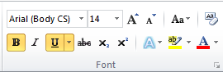
1 | B : جعل الخط سميك وغامق | Ctrl + B
2 | I : جعل الخط مائل | Ctrl + I
3 | U : جعل الخط مسطر | Ctrl + U
4 | : تغيير نوع الخط
5 | : تغيير حجم الخط | Ctrl +} او Ctrl + {
6 | 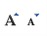 : تكبير او تقليص حجم الخط | Ctrl +} او Ctrl + {
7 | : تلوين خلفية النص بعد تحديده
8 | 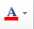 : تلوين الخط

الطريقة الثالثة :-
بعد تحديد النص المطلوب عمل تنسيق علية ومن ثم نختار القائمة ( الصفحة الرئيسية Home ) انقر على السهم المنسدل التبويب الخط Font وكما يلي :-
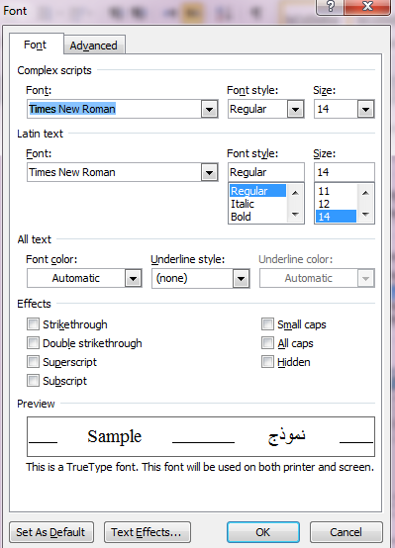

شكل رقم (2) يبين نافذة الخط

2-2) تبويب الفقرة Paragraph :

يتم من خلال هذا التبويب جعل النص محاذاة اليمين او اليسار او الوسط وباكثر من طريقة .

الطريقة الاولى :
وذلك بعد تحديد النص المطلوب واختيار الايقونة المطلوبه ضمن تبويب المحاذاة Alignment ضمن قائمة الصفحة الرئيسية Home .

الطريقة الثانية
بعد تحديد النص المطلوب نستخدم اختصار لوحة المفاتيح للقيام بالعمل المطلوب وكما مبين في الجدول ادناه :-

ت | الايعاز (الايقونة )ووظفيته (الطريقة الاولى ) | عمله باستخدام لوحة المفاتيح ( الطريقة الثانية ) | 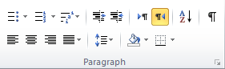
1 | : جعل النص محاذاة اليمين . | Ctrl+R
2 | : جعل النص محاذاة الوسط . | Ctrl+ E
3 | : جعل الكتابة محاذاة اليمين . | Ctrl +R
4 | 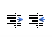 المسافة البادئة للفقرات
5 | ضبط المسافة بين اسطر الفقرات
6 | تعيين محاذاة النص لليمين او اليسار بصورة مباشرة
7 | 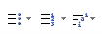 انشاء قوائم نقطية او رقمية

الطريقة الثالثة :-
بعد تحديد النص المطلوب عمل تنسيق علية ومن ثم نختار القائمة ( الصفحة الرئيسية Home ) انقر على السهم المنسدل التبويب الفقرة Paragraph وكما يلي :-

